Horácio – 26/03/2021

# Contextualização

Para facilitar a preparação dos apps Android e IOS referentes ao ecossistema TXM, o time de desenvolvedores utiliza o script “Gerador.sh”, que por sua vez invoca o programa “TXM_Creator.jar”, construído em Java. Tal programa tem como uma de suas premissas a existência de uma pasta de “Projetos em Andamento” (configurado no programa, veja imagem abaixo) e as pastas dos clientes criadas lá dentro no formato **Proj<códCliente>-TXM**... (ex.: Proj825-TXM-VillageCar).

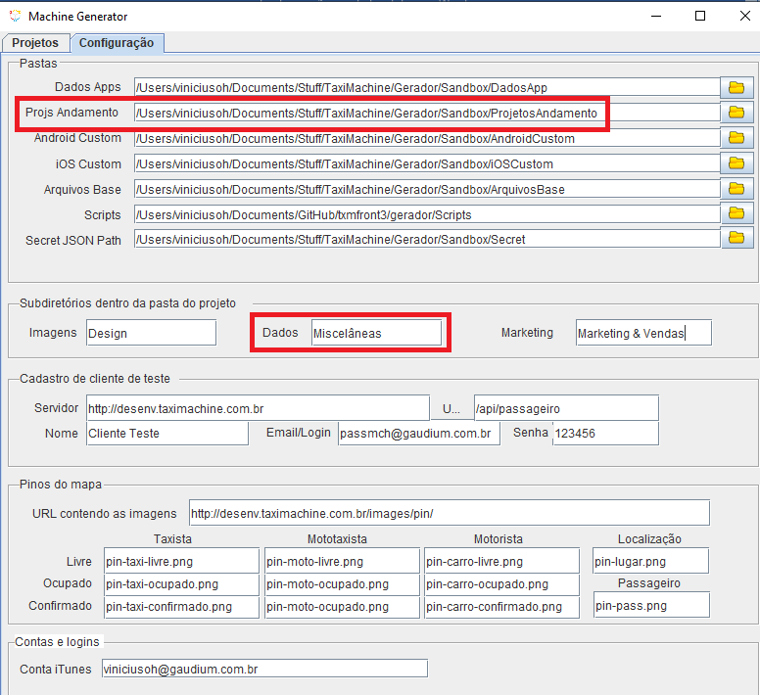

*Execução do programa TXM-Creator.jar*

Contido na pasta **Proj825-TXM-VillageCar/Miscelâneas** (tomaremos o cliente 825 como exemplo daqui em diante) há o arquivo texto de configuração **dados.d**, confeccionado manualmente pelo operador e que serve para direcionar o TXM_Creator. A figura abaixo exibe parcialmente o conteúdo do arquivo referenciado ao VillageCar, seu formato é no estilo chave : valor.

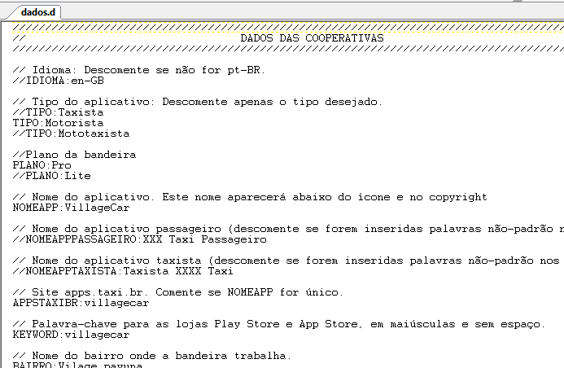

*Exemplo parcial do arquivo de configuração dados.d da cooperativa VillageCar*

# Objetivos

**Eliminar** a necessidade do arquivo **dados.d**, levando as informações dos clientes para um repositório remoto à máquina que efetivamente executa o programa TXM-Creator. A intenção é facilitar a localização e alteração das informações de configuração de cada cliente, permitindo sua consulta/manipulação em um local centralizado. Atualmente o operador precisa se conectar via Chrome Remote Desktop (<https://remotedesktop.google.com/>) e acessar o arquivo dados.d na pasta “Miscelâneas” de cada cliente alvo da consulta/manutenção (são milhares de pastas).

Para que se torne realidade, algumas tarefas precisarão ser cumpridas:

1. Criação de tabelas no banco de dados para gravar todas as informações possíveis presentes no arq. **dados.d**;
2. Criação de um programa web (basicamente um CRUD) para prestar manutenção das informações modeladas no item acima;
3. Criação de API para permitir persistência e consulta no banco de dados. Será usado tanto pelo CRUD web quanto pelo TXM-Creator;
4. Alteração do programa TXM-Creator, *deprecando* a leitura do arquivo dados.d pelo uso da API comentada no item anterior.

# Notas

1. A API será feita em PHP, linguagem de desenvolvimento em que a equipe tem mais know-how;
2. O CRUD web utilizará o framework YII 1.1.x;
3. O programa TXM-Creator priorizará as informações provenientes do banco de dados, caso não encontre tentará o arquivo dados.d;